Ministerul Educației și Cercetării al Republicii Moldova
Universitatea Tehnică a Moldovei
Facultatea Calculatoare, Informatică și Microelectronică

Raport
la
Lucrarea de laborator Nr. 1

Disciplina: Tehnici de programare

Tema: ”Oracle VirtualBox”

A efectuat : st. gr.SI – 264 Gherman Laurentiu

A verificat : asistent universitar Reițman Patricia

Chișinău – 2026
SARCINA LUCRĂRII
Pasul 1: Instalez VirtualBox
Descărc și instalez aplicația VirtualBox pe calculator.
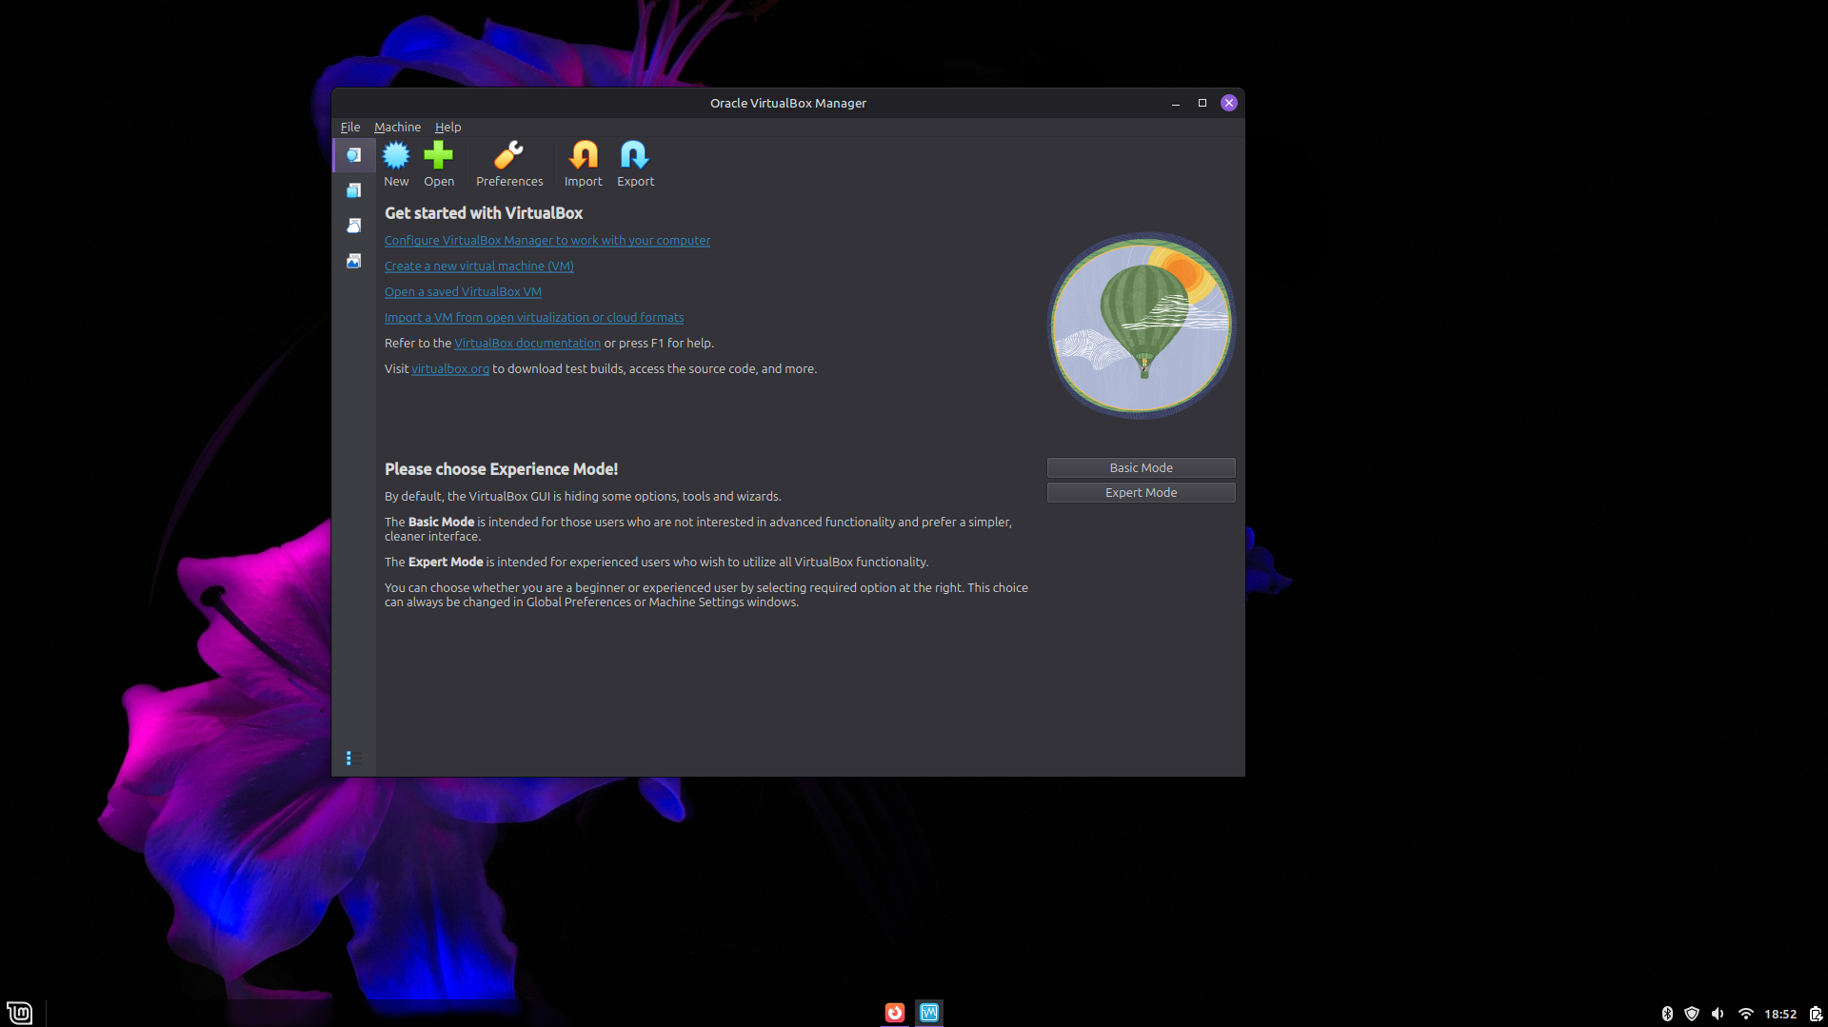
Figura 1.1: instalare
Pasul 2: Descărc mașinile virtuale
Descărc fișierul OVA 1 și fișierul OVA 2 (Kali Linux), apoi dezarhivez fișierul OVA 2 care este în format .7z.
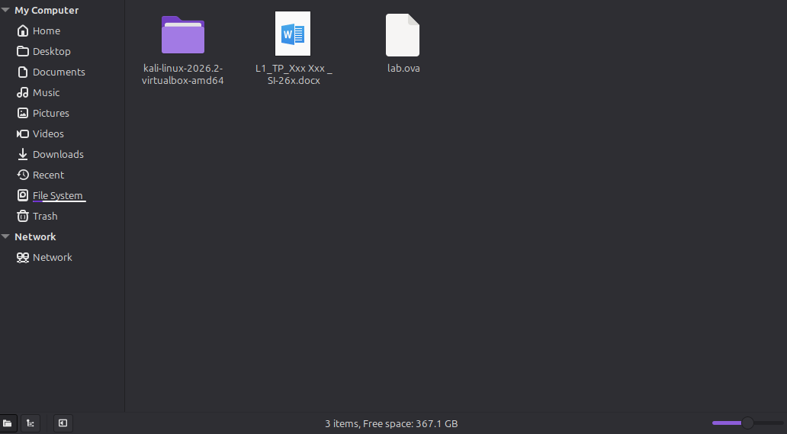
Figura 1.2: ova1si2
Pasul 3: Import mașinile în VirtualBox
În VirtualBox, merg la File -> Import Appliance și import primul fișier .ova. Procedez la fel și pentru al doilea fișier dezarhivat.
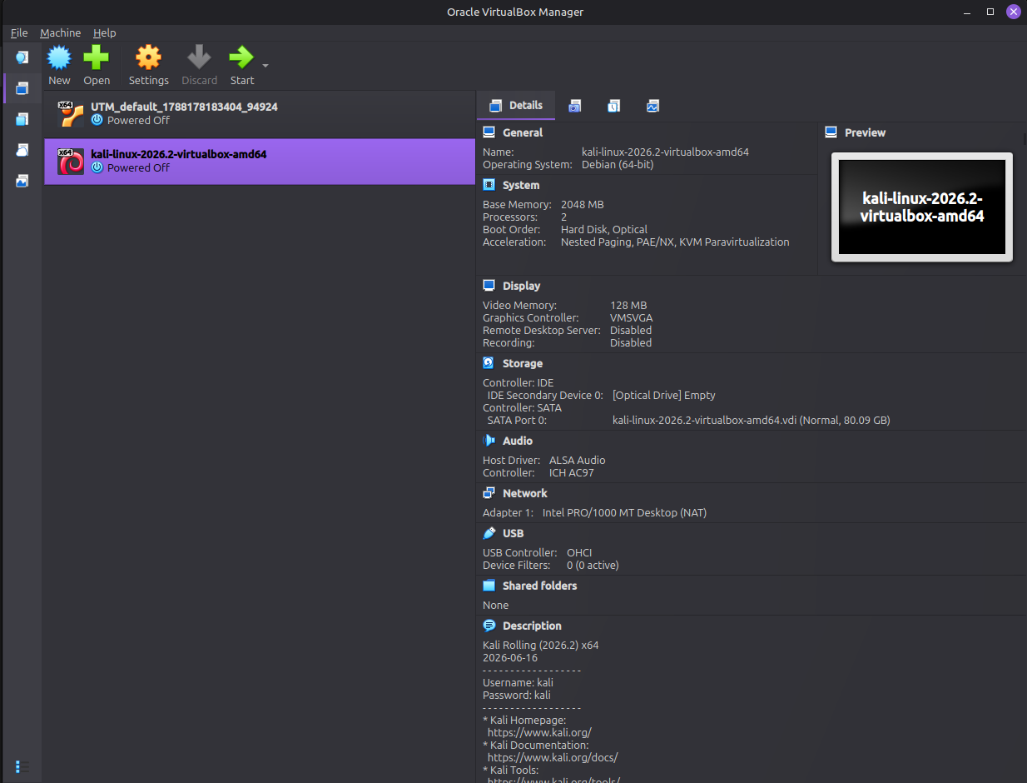
Figura 1.3: importare
Pasul 4: Configurez rețeaua
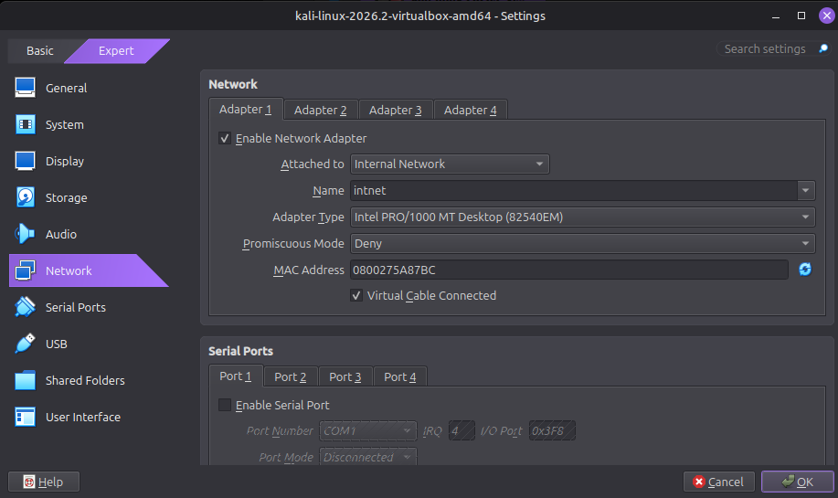
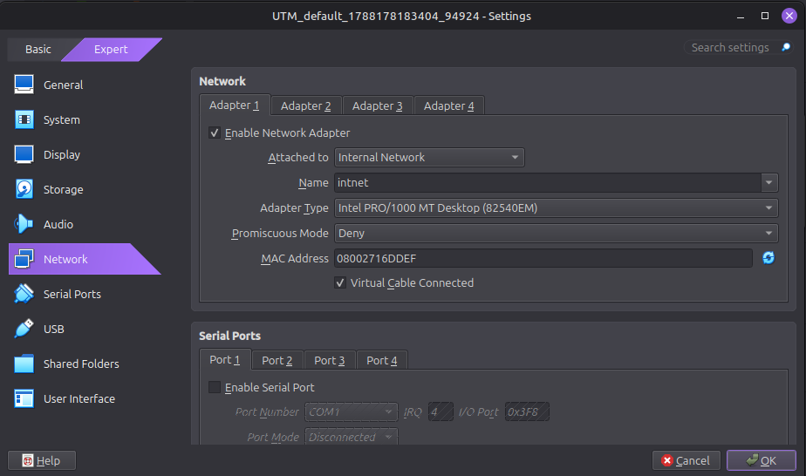
Pentru fiecare mașină virtuală, intru la Settings -> Network -> Adapter 1 și setez opțiunea Attached to pe Internal Network. Mă asigur că ambele mașini folosesc aceeași rețea internă.

Figura 1.4: configurare1 Figura 1.5: configurare2

Pasul 5: Verific conexiunea
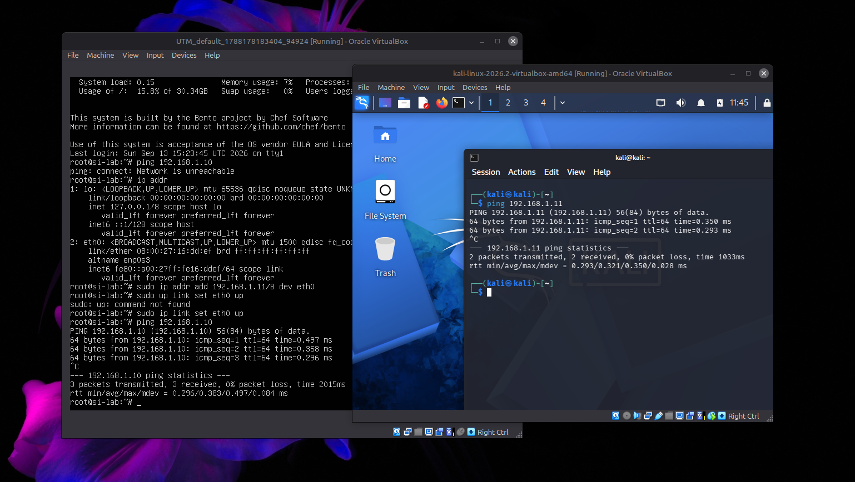
Pornesc ambele mașini virtuale. Deschid terminalul și aflu adresa IP folosind comanda ip addr. Apoi dau ping de pe o mașină către IP-ul celeilalte pentru a confirma că pot comunica.
Figura 1.6: conexiune
CONCLUZII
Acest exercițiu m-a ajutat să înțeleg cum funcționează Oracle VirtualBox în general și câteva comenzi noi în shell. De asemenea, am aflat cum să adaug mașini virtuale și cum să fac o conexiune simplă între ele.
Cel mai dificil pas a fost să instalez Oracle VirtualBox pe Linux, pentru că a trebuit să instalez și niște dependențe și extensii pentru a funcționa fără probleme.

